通过docker compose跑通系统

Dockerfile
docker-compose -f deploy/docker-compose/docker-compose.yml up -d
- 报错：unknown blob 解决方案：https://stackoverflow.com/questions/48599288/docker-error-unknown-blob
- 报错：
端口被占，看一下目前的端口：
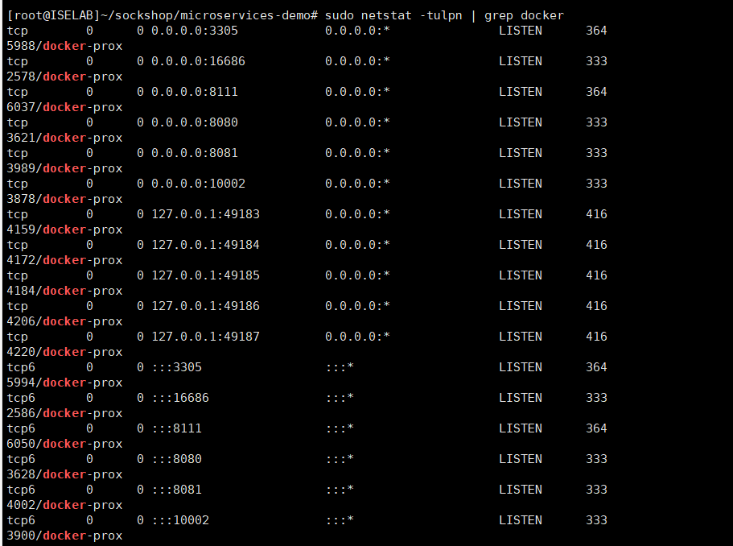
看一下我的yaml文件
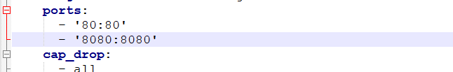

说明：第一个是本机端口，第二个是容器端口，微服务通常需要多个端口（ps.顺便学习了一下linux常用命令...）
解决方案：修改冲突的端口，只需要修改本机端口，不需要修改容器端口，容器之间的端口是不会互相冲突
再次运行，curl一下：
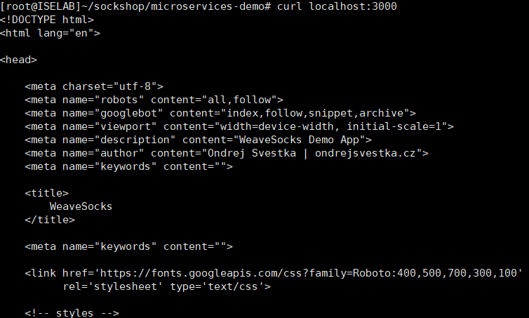
之后把端口开放了....就在公网访问了


